Jetzt für das persönliche Zuhause-Klima entscheiden

- Humorvolle Videos räumen mit Vorurteilen über Klimageräte auf
- Persönlicher Wert der eigenen vier Wände in 2020 weiter gestiegen
- Ganzjährig das optimale Klima in den eigenen vier Wänden genießen

Ratingen, 07. Dezember 2020 – Zu kalt, zu warm, zu schwül – die aktuelle Wetterlage ist einer der beliebtesten Gesprächseinstiege schlechthin. Das ist auch nachvollziehbar. Denn der Mensch fühlt sich nur in einem schmalen Temperatur- und Luftfeuchte-Korridor wirklich wohl. Aber die Erfahrungen aus den letzten Sommern haben gezeigt, dass man in Deutschland mit immer extremeren Temperaturen und nahezu unerträglicher Schwüle zurechtkommen muss. Und nicht nur das - auch in den Übergangs-Jahreszeiten und im Winter ändert sich das Klima deutlich. Gerade dann wird in vielen Haushalten über die Frage diskutiert: Wann wird die Heizung eingeschaltet? Denn während es abends und morgens schon kühl ist, sind die Tage oft noch so warm, dass eine Heizung nicht gebraucht wird.
Wer sich mit einer Lösung für diese Probleme um das Heizen und Kühlen beschäftigt, landet früher oder später bei einer Klimaanlage. Stopp – Klimageräte, die heizen können? Richtig – moderne Klimageräte sind auch für die Wärmeversorgung optimal geeignet.
Denn grundsätzlich nutzen sie die gleiche Technologie wie innovative Wärmepumpen. Gerade in den Übergangszeiten, wenn die Gebäudeheizung noch unwirtschaftlich wäre, bieten Klimageräte eine perfekte, effiziente Schnellaufheizung. Die wichtigsten Unterschiede zur Zentralheizung? Die Heizanlage versorgt immer das gesamte Gebäude und braucht viel länger, um für wohlige Wärme zu sorgen. Ein Klimagerät ist da deutlich zielgenauer und schneller. In wenigen Minuten können genau die wichtigen Räume aufgeheizt werden - zum Beispiel das Schlafzimmer für das gute Gefühl beim Aufstehen. Und weil sich das sogar vorprogrammieren lässt, braucht man sich nur einmal darum zu kümmern und kann immer wieder die richtige Wohlfühltemperatur am Morgen genießen.
Doch es existieren immer noch zahlreiche Vorurteile über Klimaanlagen. Wer sich hierzu eine eigene Meinung bilden und dabei auch noch etwas schmunzeln möchte, kann dies hier tun: www.mitsubishi-les.com/klima-fuer-zuhause. „Effizient heizen in der Übergangszeit“, „Kühl schlafen bei Hitze“, und „Klimaanlage mit Alexa steuern“ sind die Themen der humorvollen Videos mit Szenen aus dem Leben eines Ehepaares. Hier sieht man: Die Argumente für die Klimatisierung mit Split-Klimageräten sind zahlreich. Komfortables Zuheizen in der Übergangszeit, ein ruhiger Schlaf trotz heißer, schwüler Sommernächte, deutlich angenehmeres Raumklima im eigenen Zuhause, die Wertsteigerung der eigenen vier Wände…
Zudem hat in 2020 das eigene Zuhause einen noch höheren Stellenwert als bisher erhalten. Denn sowohl privat als auch beruflich haben sich die meisten Haus- und Wohnungseigentümer viel öfter als sonst in den eigenen vier Wänden aufgehalten. Und haben überlegt, wie sich das Zuhause noch schöner gestalten lassen könnte. Klar, dass dabei das Wohlfühlklima an oberster Stelle steht. Deswegen hat sich in 2020 der Trend zur Klimaanlage noch einmal deutlich verstärkt.
Beratung, Planung und Installation sind aber ausschließlich eine Sache für erfahrene Experten. Unter der Webadresse www.mitsubishi-les.com/klima-fuer-zuhause erfährt man übersichtlich, wer dieses Fachwissen in seiner Region vor Ort hat und weiterhelfen kann.
Weitere Informationen gibt Mitsubishi Electric Europe B.V., Mitsubishi-Electric-Platz 1, 40882 Ratingen, E-Mail: les@meg.mee.com, Tel.: 0 21 02 - 4 86 - 0, www.mitsubishi-les.com
Über Mitsubishi Electric

Mit fast 100 Jahren Erfahrung in der Bereitstellung zuverlässiger und qualitativ hochwertiger Produkte ist Mitsubishi Electric ein weltweit anerkannter Marktführer in der Herstellung, dem Marketing und dem Vertrieb von elektrischen und elektronischen Geräten für die Informationsverarbeitung und Kommunikation, Weltraumentwicklung und Satellitenkommunikation, Unterhaltungselektronik, Industrietechnologie, Energie, Mobilitäts- und Gebäudetechnologie sowie Heiz-, Kälte- und Klimatechnologie. In Anlehnung an die Unternehmensphilosophie „Changes for the Better“ und der Umwelterklärung „Eco Changes“ ist Mitsubishi Electric bestrebt, ein weltweit führendes, grünes Unternehmen zu sein, das die Gesellschaft mit Technologie bereichert. Mit rund 146.500 Mitarbeitern erzielte das Unternehmen zum Ende des Geschäftsjahres am 31.03.2020 einen konsolidierten Umsatz von 40,9 Milliarden US Dollar*. In über 30 Ländern sind Vertriebsbüros, Forschungsunternehmen und Entwicklungszentren sowie Fertigungsstätten zu finden. Seit 1978 ist Mitsubishi Electric in Deutschland als Niederlassung der Mitsubishi Electric Europe vertreten. Mitsubishi Electric Europe ist eine hundertprozentige Tochter der Mitsubishi Electric Corporation in Tokio.

* Umrechnungskurs 109 Yen = 1 US Dollar, Stand 31.03.2020 (Quelle: Tokioter Devisenbörse)

Weitere Informationen finden Sie unter

http://www.MitsubishiElectric.de
http://global.mitsubishielectric.com

---------------------------------------------------------------------------------------------------------------------
Kontakt

Schellhorn Public Relations GmbH Telefon: 0 23 64 - 10 81 99
Martin Schellhorn Mobil: 01 77 - 3 22 58 02
Blombrink 1 Fax: 0 23 64 - 28 77
45721 Haltern am See E-Mail: martin.schellhorn@schellhorn-pr.de

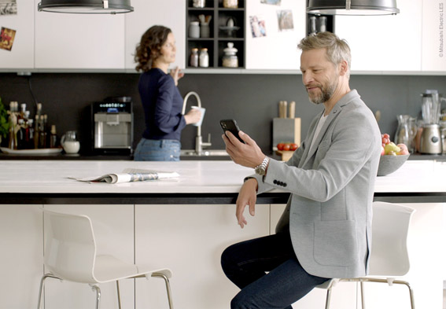

Wer immer schon mal mehr über Klimageräte wissen wollte, kann sich jetzt unter www.mitsubishi-les.com/klima-fuer-zuhause mit unterhaltsamen Videos darüber informieren und gleichzeitig vielfältiges Hintergrundwissen abrufen.

Abbildung: Mitsubishi Electric
Datum: 07.12.2020

